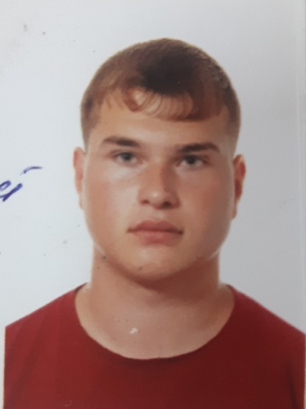
Персональные данные выпускника

Ф.И.О: Ляпустин Дмитрий Алексеевич
Дата рождения:23.08.2002 г.
Город: Свердловская область, г. Богданович
Телефон: 89025090627
Почта: lyaoustin02@inbox.ru
Образовательное учреждение:
ГАПОУ СО «Богдановичский политехникум»
Специализация: «Монтаж, техническое
обслуживание и ремонт промышленного оборудования»

Тип деятельности, которым вы хотели бы заниматься:
Предприниматель, руководитель

Достижения:
Участие в IX Открытом Региональном Чемпионате «Молодые профессионалы» WORLDSKILLS RUSSIA 2021 (Диплом - 2 место)

Способности и навыки:
Спокойный, ответственный, организованный.
Уверенно пользуюсь компьютером

Моё кредо:
Хочешь жить - умей крутиться.

Дополнительные сведения:
Имею водительское удостоверение по категориям В, В₁, М, С, С₁.

